


Semaine du 14 au 18 Juin 2021

Lundi 14 Juin 2021
Bon appétit
Radis et beurre
Emincé de porc
Tomates « provençales »
Petits suisses
Bananes
Mardi 15 Juin 2021
Concombres

Hamburger « maison »

Crème dessert au chocolat
Mercredi 16 Juin 2021
Pâté en croûte
Moussaka

Fromage

Petits dés de fruits
Jeudi 17 Juin 2021
Rosette
Filet de poisson « meunière »
Carottes
Fromage blanc aux fruits
Biscuits

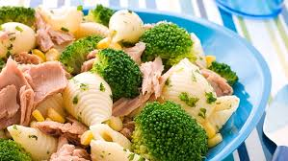
Vendredi 18 Juin 2021
Oeufs « mayo »
Chipolatas
Poêlée de légumes et pommes de terre
Fromage
Salade de fruits frais

La Mairie se réserve le droit de modifier les menus en cas d’imprévu.
La viande de bœuf servie cette semaine est d’origine française

